2019年度危爆品检测技术学术研讨会
会议通知
一、会议简介
为进一步提升我国危爆品检测领域研究水平，推动我国传感检测与材料科学的发展，加强产学研交流合作，为该领域科研和产业工作者搭建交流合作平台，2019年度危爆品检测技术学术研讨会拟定于2019年7月27-29日在新疆乌鲁木齐举办，会议由中国仪器仪表学会科学仪器学术工作委员会、中国科学院新疆理化技术研究所主办，爆炸物安全科学自治区重点实验室、中科院青年创新促进会新疆理化技术研究所小组、新疆维吾尔自治区科学技术协会、新疆维吾尔自治区物理学会承办。会议将邀请高校、研究院（所）的专家学者作专题报告，深入研讨危爆品检测领域出现的新方法、新技术、新应用等科技成果；邀请公安部门相关专家介绍现阶段危爆品检测的技术现状及警用装备的需求状况；同时邀请部分行业的公司代表参加交流。
二、会议议题
- 危爆品基本属性
- 痕量危爆品检测
- 毒品检测
- 人工嗅觉与机器视觉技术在痕量检测中的应用
- 微纳传感材料及器件在痕量检测中的应用
- 水凝胶功能材料及器件在痕量检测中的应用
- 危爆品智能管控
- 谱学技术在危爆品检测中的应用
- 反恐处突应急方法及系统
三、会议组织
主办单位：中国仪器仪表学会科学仪器学术工作委员会
中国科学院新疆理化技术研究所
承办单位：爆炸物安全科学自治区重点实验室
中科院青年创新促进会新疆理化技术研究所小组
新疆维吾尔自治区科学技术协会
新疆维吾尔自治区物理学会
会议主席
窦新存研究员（中国科学院新疆理化技术研究所）
会议组织委员会
相里晓军（爆炸物安全科学自治区重点实验室）
李毓姝博士（中国科学院新疆理化技术研究所）
祖佰祎博士（中国科学院新疆理化技术研究所）
蔡珍珍博士（中国科学院新疆理化技术研究所）
秘书处
郭亚楠 杜娟 张晓星 康键
四、会议形式
1. 大会报告：邀请著名专家做研讨会主题报告；
2. 分论坛报告：等同于大会口头报告。
报告时间：大会报告30分钟、分论坛报告20分钟
五、会议注册
注册时间 | 2019年7月27日11:00-24:00
注册地点 | 中国科学院新疆分院宾馆一楼大厅
注册费  (不含住宿及往返交通) | 专家代表1500元/人
 | 学生代表800元/人
 | 注册费含会议资料、论文集、宴会等。若住宿费超过报销标准或有特殊房型需求，请与会务组联系
汇款账户  (汇款时请注明“痕量检测会议+姓名”) | 户名：新疆中科理化科技投资有限公司  开户行：中国建设银行股份有限公司乌鲁木齐科学城支行  账号：65050188863600000289
发票开具 | 汇款后，请将汇款单扫描件和开票信息（包括：纳税人名称、纳税人识别号等，发票抬头确保准确无误）发至1273621644@qq.com，经会务组确认后，发邮件回复您。
会议住宿  （含早） | 中国科学院新疆分院宾馆 |  | 注意事项
 | 大床房 | 238元/间 | 由于7月份为新疆旅游旺季,酒店爆满,请各位专家尽早提交注册费，以便预留房间
 | 标间 | 278元/间
 | 三人间 | 388元/间（以上价格为去年标准）
六、会议议程
时间 | 内容 | 地点
7月27日 | 会议注册 | 新疆分院宾馆
7月28日上午 | 开幕式、照相及大会报告 | 主楼8楼会议室
7月28日下午至  7月29日上午 | 分论坛报告 | 远西部高新技术转移转化大楼
7月29日下午 | 考察爆炸物安全科学自治区重点实验室 | 远西部高新技术转移转化大楼8楼
 | 参观自治区危爆品防控工程技术研究中心 | 远西部高新技术转移转化大楼8楼
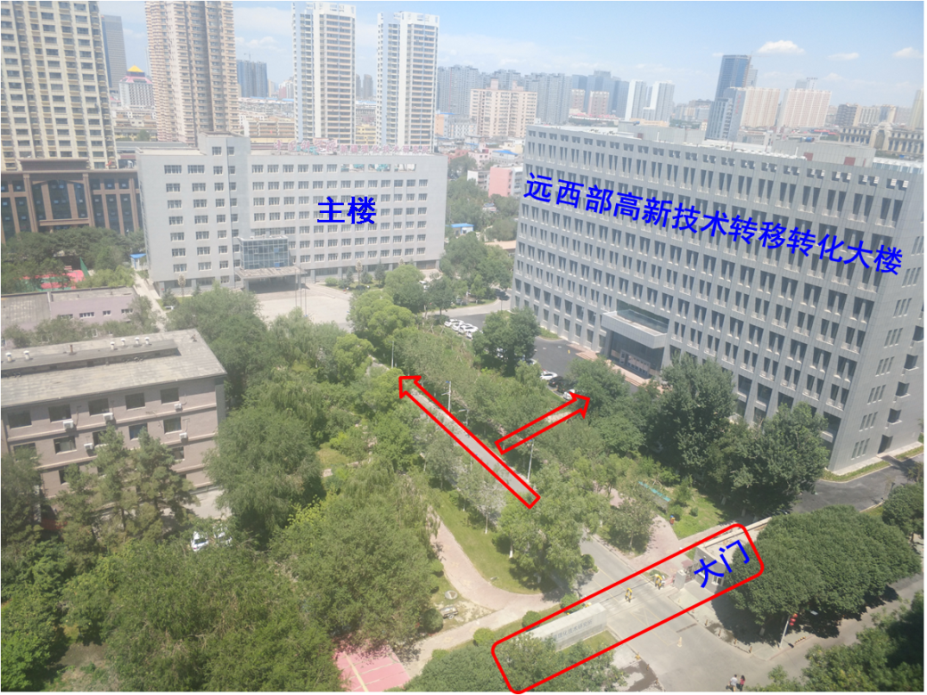
七、报名方法
第一轮会议通知于2019年4月发出，第二轮会议通知预计2019年6月发出。会议报名及论文提交截止时间均为2019年7月15日。
有意参会的各位专家、学者、企业代表及同仁可扫描会议二维码进行网上报名，有报告的专家请将参会回执于2019年7月15日前发回会务组guoyn@ms.xjb.ac.cn。
联系方式如下：

联系人：郭亚楠
电话：181-2939-4951 E-Mail；guoyn@ms.xjb.ac.cn
联系人：杜娟
电话：186-9919-5025 E-Mail；1273621644@qq.com
单位：中国科学院新疆理化技术研究所
地址：新疆乌鲁木齐市北京南路40-1号（830011）
会议邀请及报名二维码
各位代表有任何问题请随时与会务组联系，我们将尽全力服务。期待您的光临！

